103年度宜蘭縣立利澤國民中學實施蘭陽博物館本土實察教學活動成果
班級 | 204 | 導師姓名 | 謝麗紅
活動時間 | 103年9月26日 | 學生人數 | 23
教學主題名稱 | 透過蘭博，認識宜蘭
實施歷程紀錄（簡述：包括與領域課程的連結（指標）、規劃方向、實施前、後討論檢討、建議事項。 | 因本校位於現今利澤簡地區，即往昔格瑪蘭人之主要結社、活動區域。故本次活動規劃以平原層為實察主要教學場域，使學生能瞭解宜蘭平埔族噶瑪蘭人的歷史與特色。  實施前已實地參訪蘭博館並設計相關內容之學習單，使學生親臨現場時，能更進一步了解相關格瑪蘭族的歷史與利澤簡地區的今昔風貌。  期許利澤子弟們於參訪後，能對鄉土的歷史與文化更熟悉，認同家鄉與在地文化。
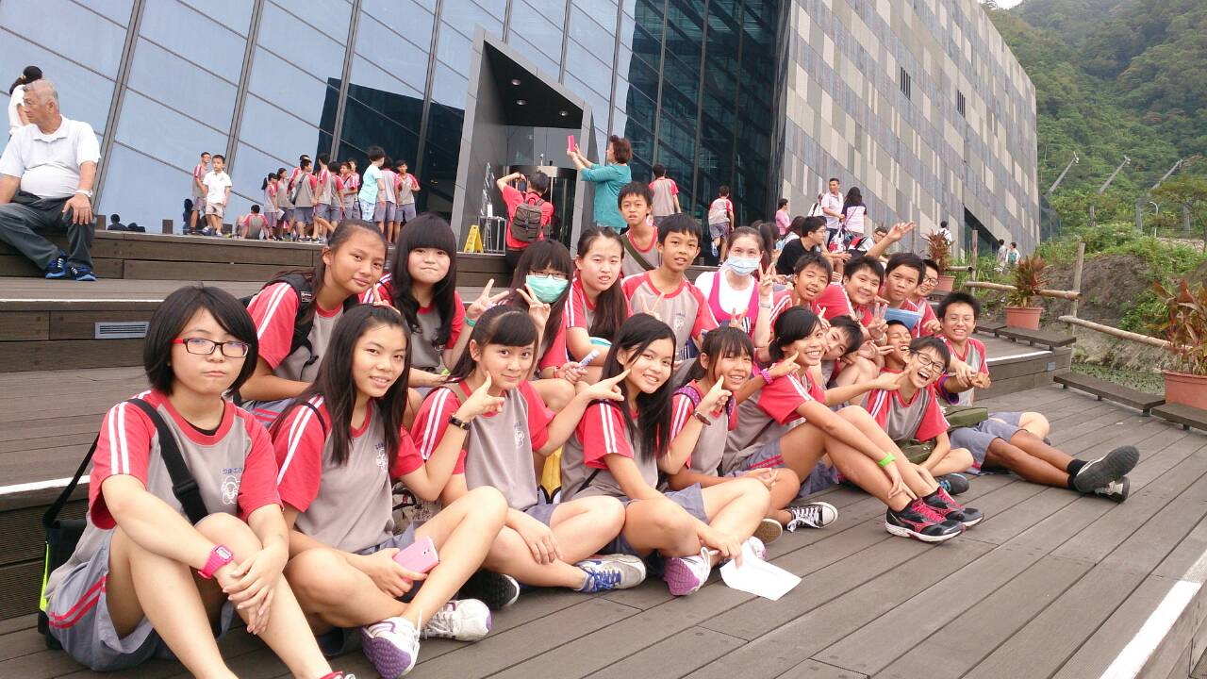 |  | 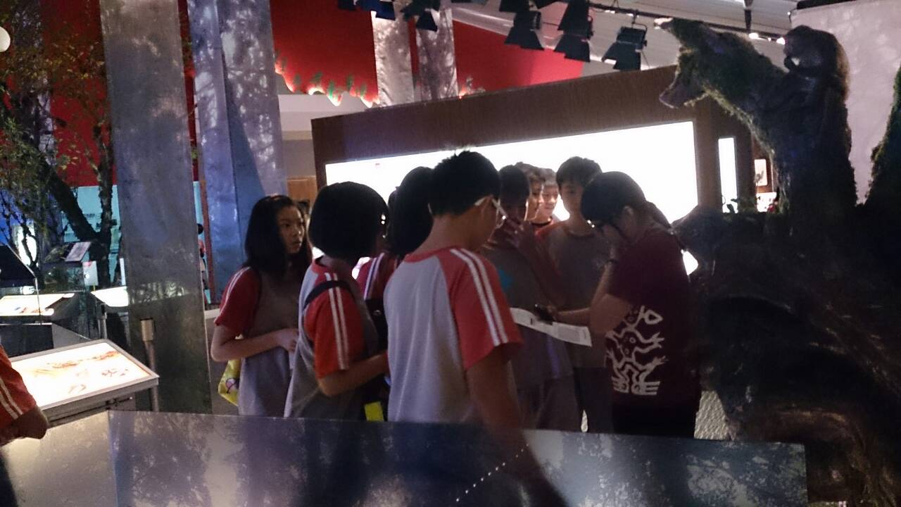
照片說明：全班在蘭陽博物館前的合照 |  | 照片說明：學生在山之層請教工作人員相關資訊
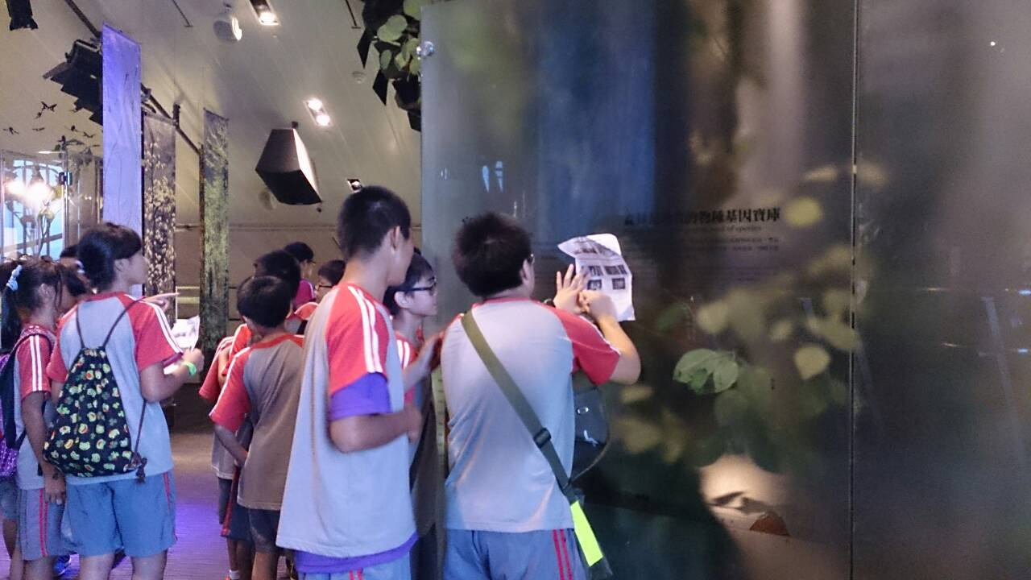 |  | 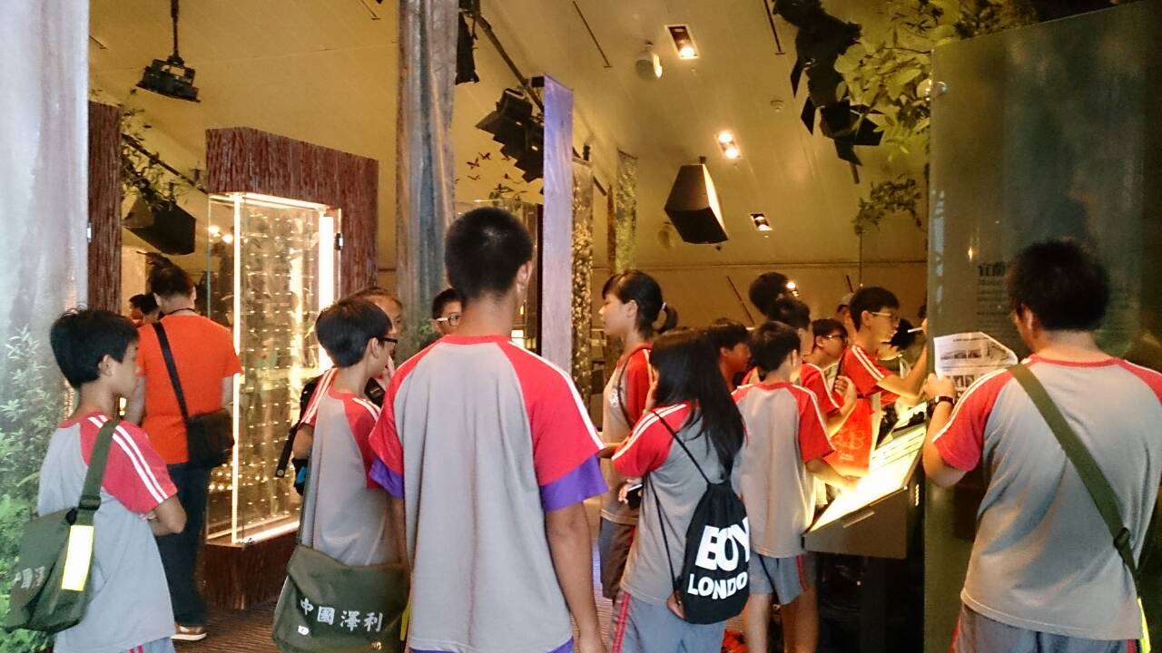
照片說明：團隊合作在山之層尋求答案 |  | 照片說明：沈浸在山之層之中，瞭解宜蘭的美
參訪心得：
